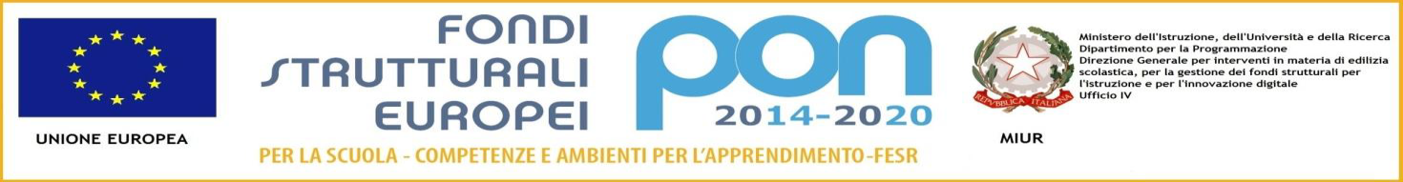

|  |
| --- |
| M.I.U.R  ISTITUTO SCOLASTICO COMPRENSIVO "Maria Montessori" RONCO BR.NO/SULBIATE  Via IV Novembre, 7 – 20884 Sulbiate (MB)  tel. 039/623775 - fax 039/6840862  cod. fiscale:94037050153 – cod. meccanografico:MIIC8DJ008 cod. univoco fatturazione:UF9M8S  e-mail: miic8dj008@istruzione.it PEC: miic8dj008@pec.istruzione.it  [www.icsulbiateronco.gov.it](http://www.icsulbiateronco.gov.it) |

Circ. n°43

Sulbiate 24/10/2016

Ai Docenti

Al personale ATA

IC Montessori Ronco e Sulbiate

Oggetto: Sciopero dell’intera giornata **venerdì 04 novembre 2016**

Comparto Scuola CUB-USI-AIT

Si comunica a tutto il personale scolastico che i sindacati in oggetto hanno indetto per la giornata di venerdì  **04 novembre 2016** una giornata di sciopero.

Si invita il personale interessato a fornire comunicazione volontaria di adesione allo sciopero mediante l’elenco firme allegato alla presente circolare **entro le ore 11 ,00 del giorno 28 ottobre c.a.**

Il Dirigente Scolastico

Prof.ssa Maria Lucia Lecchi

Firma apposta ai sensi del’art.3 comma 2 D.L.vo n. 39/93